围护结构节能率计算书
居住建筑

工程名称 | 新建项目
工程地点 | 湖北-孝感
设计编号
建设单位
设计单位
设 计 人
审 核 人
审 定 人
设计日期 | 2021年12月14日


采用软件 | 能耗计算BESI2020
软件版本 | 20200909(SP1)
研发单位 | 北京绿建软件有限公司
正版授权码 | T18107275546
目 录

1 建筑概况 4
2 计算依据 4
3 计算要求 4
3.1 计算目标 4
3.2 计算方法 5
4 气象数据 5
4.1 气象地点 5
4.2 逐日干球温度表 5
4.3 逐月辐照量表 6
4.4 峰值工况 6
5 围护结构 6
5.1 工程材料 6
5.2 体形系数 7
5.3 窗墙比 7
5.3.1 窗墙比 7
5.4 屋顶构造 7
5.4.1 屋顶构造一 7
5.5 外墙构造 7
5.5.1 外墙相关构造 7
5.5.2 外墙平均热工特性 8
5.6 分户墙 9
5.6.1 户间隔墙构造一 9
5.7 楼梯间隔墙或封闭外走廊隔墙 9
5.7.1 楼梯间隔墙构造一 9
5.8 架空或外挑楼板 10
5.8.1 挑空楼板构造一 10
5.9 楼板 10
5.9.1 控温房间楼板构造一 10
5.10 通往封闭空间的户门 10
5.11 通往非封闭空间或户外的户门 10
5.12 外窗热工 10
5.12.1 外窗构造 10
5.12.2 总体热工性能 11
5.12.3 外遮阳类型 18
5.12.4 平均遮阳系数 18
5.12.5 外窗遮阳系数 20
5.13 凸窗透明部分 20
5.14 凸窗板 20
6 房间类型 21
6.1 房间表 21
6.2 作息时间表 21
7 计算结果 21
7.1 围护结构热工性能对比 21
7.2 负荷分项统计 22
7.3 逐月负荷表 23
7.4 围护结构节能率 24
8 绿色建筑性能评估得分 24
8.1 优化建筑围护结构的热工性能 24
9 附录 28
9.1 工作日/节假日人员逐时在室率(%) 28
9.2 工作日/节假日照明开关时间表(%) 28
9.3 工作日/节假日设备逐时使用率(%) 29

建筑概况
工程名称 | 新建项目
工程地点 | 湖北-孝感
地理位置 | 北纬：30.95° | 东经：113.92°
建筑面积(m²) | 地上5599 地下0
建筑层数 | 地上17 地下0
建筑高度（m） | 地上54.0 地下0.0
建筑体积(m³) | 16797.71
建筑外表面积(m²) | 8204.41
北向角度 | 90
结构类型
外墙太阳辐射吸收系数 | 0.79
屋顶太阳辐射吸收系数 | 0.70
控温期 | 全年控温

计算依据
1. 《绿色建筑评价标准》(GB/T50378-2019)
2. 《民用建筑绿色性能计算标准》(JGJ/T 449-2018)
3. 《夏热冬冷地区居住建筑节能设计标准》（JGJ 134-2010）
4. 《民用建筑热工设计规范》(GB50176)

计算要求

计算目标
依据《绿色建筑评价标准》(GB/T50378-2019)第7.2.4条相关内容，对于建筑围护结构节能率进行计算。

计算方法
建立参照建筑和设计建筑，两者建筑外形、内部功能分区、气象参数、室内供暖空调设计温度湿度均保持一致。参照建筑取国家或行业建筑节能设计标准规定的建筑围护结构的热工性能参数，设计建筑取实际设计的建筑围护结构的热工性能参数，各自进行全年的逐时动态能耗模拟。
即：围护结构节能率 ＝ （参照建筑全年围护结构耗冷耗热量 － 设计建筑全年围护结构耗冷耗热量）/参照建筑全年围护结构耗冷耗热量× 100%

气象数据

气象地点
湖北-武汉, 《中国建筑热环境分析专用气象数据集》

逐日干球温度表
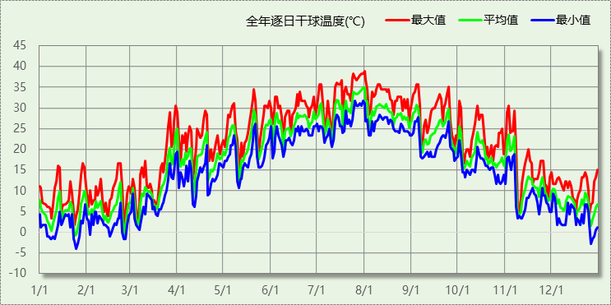

逐月辐照量表
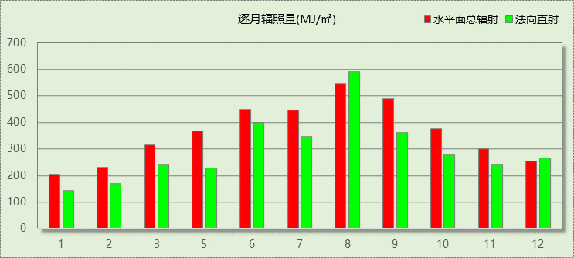

峰值工况
气象数据 | 时刻 | 干球温度(℃) | 湿球温度(℃) | 含湿量(g/kg) | 焓值(kj/kg)
最热 | 07月31日15时 | 38.9 | 27.8 | 19.6 | 89.5
最冷 | 01月24日04时 | -3.9 | -3.9 | 2.5 | 2.3

围护结构

工程材料
材料名称 | 导热系数λ | 蓄热系数S | 密度ρ | 比热容Cp | 蒸汽渗透系数u | 备注
材料名称 | W/(m.K) | W/(㎡.K) | kg/m³ | J/(kg.K) | g/(m.h.kPa) | 备注
水泥砂浆 | 0.930 | 11.306 | 1800.0 | 1050.0 | 0.0210 | 来源：《民用建筑热工设计规范》GB50176-2016
石灰砂浆 | 0.810 | 9.948 | 1600.0 | 1050.0 | 0.0443 | 来源：《民用建筑热工设计规范》GB50176-2016
钢筋混凝土 | 1.740 | 17.060 | 2500.0 | 920.0 | 0.0158 | 来源：《民用建筑热工设计规范》GB50176-2016
挤塑聚苯乙烯泡沫塑料（带表皮） | 0.030 | 0.325 | 35.0 | 1380.0 | 0.0000 | 来源：《民用建筑热工设计规范》GB50176-2016，蒸汽渗透系数没有给出
轻质混合种植土 | 0.470 | 6.363 | 1200.0 | 987.0 | 0.0000
细石混凝土板 | 1.740 | 16.487 | 2300.0 | 934.0 | 0.0000
挤塑聚苯板 | 0.030 | 0.381 | 30.0 | 2220.0 | 0.0000
1:3水泥砂浆找平层 | 0.930 | 11.370 | 1800.0 | 1062.0 | 0.0000
钢筋混凝土屋面板 | 1.740 | 17.060 | 2500.0 | 920.0 | 0.0000
石灰水泥砂浆 | 0.870 | 10.627 | 1700.0 | 1050.0 | 0.0000
耐碱玻纤网布抗裂砂浆 | 0.930 | 11.306 | 1800.0 | 1050.0 | 0.0000
混凝土空心砖(190单排孔） | 0.860 | 7.480 | 900.0 | 994.0 | 0.0000
聚氨酯硬泡沫塑料 | 0.033 | 0.391 | 30.0 | 2120.0 | 0.0000
加气混凝土(ρ=500) | 0.190 | 3.123 | 500.0 | 1412.0 | 0.0000
保温砂浆 | 0.070 | 3.014 | 1700.0 | 1050.0 | 0.0000

体形系数
外表面积 | 8204.41
建筑体积 | 16797.71
体形系数 | 0.49

窗墙比

窗墙比
朝向 | 窗面积(㎡) | 墙面积(㎡) | 窗墙比
南向 | 686.12 | 1825.20 | 0.38
北向 | 229.14 | 1436.40 | 0.16
东向 | 41.70 | 755.96 | 0.06
西向 | 41.70 | 755.96 | 0.06
平均 | 998.66 | 4773.53 | 0.21

屋顶构造

屋顶构造一
材料名称  （由上到下） | 厚度δ | 导热系数λ | 蓄热系数S | 修正系数 | 热阻R | 热惰性指标
材料名称  （由上到下） | (mm) | W/(m.K) | W/(㎡.K) | α | (㎡K)/W | D=R*S
轻质混合种植土 | 400 | 0.470 | 6.363 | 1.00 | 0.851 | 5.415
细石混凝土板 | 174 | 1.740 | 16.487 | 1.00 | 0.100 | 1.649
挤塑聚苯板 | 30 | 0.030 | 0.381 | 1.10 | 0.909 | 0.381
1:3水泥砂浆找平层 | 20 | 0.930 | 11.370 | 1.00 | 0.022 | 0.245
钢筋混凝土屋面板 | 120 | 1.740 | 17.060 | 1.00 | 0.069 | 1.177
石灰水泥砂浆 | 20 | 0.870 | 10.627 | 1.00 | 0.023 | 0.244
各层之和∑ | 764 | － | － | － | 1.974 | 9.110
外表面太阳辐射吸收系数 | 0.70
传热系数K=1/(0.15+∑R) | 0.47

外墙构造

外墙相关构造

外墙构造一
材料名称  （由外到内） | 厚度δ | 导热系数λ | 蓄热系数S | 修正系数 | 热阻R | 热惰性指标
材料名称  （由外到内） | (mm) | W/(m.K) | W/(㎡.K) | α | (㎡K)/W | D=R*S
耐碱玻纤网布抗裂砂浆 | 5 | 0.930 | 11.306 | 1.00 | 0.005 | 0.061
聚氨酯硬泡沫塑料 | 60 | 0.033 | 0.391 | 1.20 | 1.515 | 0.711
混凝土空心砖(190单排孔） | 190 | 0.860 | 7.480 | 1.00 | 0.221 | 1.653
石灰水泥砂浆 | 20 | 0.870 | 10.627 | 1.00 | 0.023 | 0.244
各层之和∑ | 275 | － | － | － | 1.764 | 2.669
外表面太阳辐射吸收系数 | 0.80
传热系数K=1/(0.15+∑R) | 0.52
反射隔热涂料附加热阻R | 0.00
采用反射隔热涂料后K | 0.52

热桥柱构造一
材料名称  （由外到内） | 厚度δ | 导热系数λ | 蓄热系数S | 修正系数 | 热阻R | 热惰性指标
材料名称  （由外到内） | (mm) | W/(m.K) | W/(㎡.K) | α | (㎡K)/W | D=R*S
水泥砂浆 | 20 | 0.930 | 11.306 | 1.00 | 0.022 | 0.243
挤塑聚苯乙烯泡沫塑料（带表皮） | 20 | 0.030 | 0.325 | 1.20 | 0.556 | 0.217
水泥砂浆 | 20 | 0.930 | 11.306 | 1.00 | 0.022 | 0.243
钢筋混凝土 | 200 | 1.740 | 17.060 | 1.00 | 0.115 | 1.961
石灰砂浆 | 20 | 0.810 | 9.948 | 1.00 | 0.025 | 0.246
各层之和∑ | 280 | － | － | － | 0.738 | 2.909
外表面太阳辐射吸收系数 | 0.70
传热系数K=1/(0.15+∑R) | 1.13
反射隔热涂料附加热阻R | 0.00
采用反射隔热涂料后K | 1.13

外墙平均热工特性
1. 南向
构造名称 | 构件类型 | 面积(㎡) | 面积所占比例 | 传热系数K  W / (㎡K) | 热惰性指标D | 太阳辐射吸收系数
外墙构造一 | 主墙体 | 981.88 | 0.862 | 0.52 | 2.67 | 0.80
热桥柱构造一 | 热桥柱 | 157.19 | 0.138 | 1.13 | 2.91 | 0.70
合计 |  | 1139.08 | 1.000 | 0.61 | 2.70 | 0.79
2. 北向
构造名称 | 构件类型 | 面积(㎡) | 面积所占比例 | 传热系数K  W / (㎡K) | 热惰性指标D | 太阳辐射吸收系数
外墙构造一 | 主墙体 | 1443.84 | 0.944 | 0.52 | 2.67 | 0.80
热桥柱构造一 | 热桥柱 | 85.80 | 0.056 | 1.13 | 2.91 | 0.70
合计 |  | 1529.64 | 1.000 | 0.56 | 2.68 | 0.79
3. 东向
构造名称 | 构件类型 | 面积(㎡) | 面积所占比例 | 传热系数K  W / (㎡K) | 热惰性指标D | 太阳辐射吸收系数
外墙构造一 | 主墙体 | 830.66 | 0.916 | 0.52 | 2.67 | 0.80
热桥柱构造一 | 热桥柱 | 76.50 | 0.084 | 1.13 | 2.91 | 0.70
合计 |  | 907.16 | 1.000 | 0.57 | 2.69 | 0.79
4. 西向
构造名称 | 构件类型 | 面积(㎡) | 面积所占比例 | 传热系数K  W / (㎡K) | 热惰性指标D | 太阳辐射吸收系数
外墙构造一 | 主墙体 | 830.66 | 0.916 | 0.52 | 2.67 | 0.80
热桥柱构造一 | 热桥柱 | 76.50 | 0.084 | 1.13 | 2.91 | 0.70
合计 |  | 907.16 | 1.000 | 0.57 | 2.69 | 0.79
5. 总体
构造名称 | 构件类型 | 面积(㎡) | 面积所占比例 | 传热系数K  W / (㎡K) | 热惰性指标D | 太阳辐射吸收系数
外墙构造一 | 主墙体 | 4087.05 | 0.912 | 0.52 | 2.67 | 0.80
热桥柱构造一 | 热桥柱 | 395.99 | 0.088 | 1.13 | 2.91 | 0.70
合计 |  | 4483.04 | 1.000 | 0.58 | 2.69 | 0.79

分户墙

户间隔墙构造一
材料名称 | 厚度δ | 导热系数λ | 蓄热系数S | 修正系数 | 热阻R | 热惰性指标
材料名称 | (mm) | W/(m.K) | W/(㎡.K) | α | (㎡K)/W | D=R*S
保温砂浆 | 20 | 0.070 | 3.014 | 1.00 | 0.286 | 0.861
混凝土空心砖(190单排孔） | 190 | 0.860 | 7.480 | 1.00 | 0.221 | 1.653
石灰水泥砂浆 | 20 | 0.870 | 10.627 | 1.00 | 0.023 | 0.244
各层之和∑ | 230 | － | － | － | 0.530 | 2.758
传热系数K=1/(0.22+∑R) | 1.33

楼梯间隔墙或封闭外走廊隔墙

楼梯间隔墙构造一
材料名称 | 厚度δ | 导热系数λ | 蓄热系数S | 修正系数 | 热阻R | 热惰性指标
材料名称 | (mm) | W/(m.K) | W/(㎡.K) | α | (㎡K)/W | D=R*S
石灰水泥砂浆 | 20 | 0.870 | 10.627 | 1.00 | 0.023 | 0.244
加气混凝土(ρ=500) | 150 | 0.190 | 3.123 | 1.25 | 0.632 | 2.466
石灰水泥砂浆 | 20 | 0.870 | 10.627 | 1.00 | 0.023 | 0.244
各层之和∑ | 190 | － | － | － | 0.678 | 2.954
传热系数K=1/(0.22+∑R) | 1.11

架空或外挑楼板

挑空楼板构造一
材料名称  （由上到下） | 厚度δ | 导热系数λ | 蓄热系数S | 修正系数 | 热阻R | 热惰性指标
材料名称  （由上到下） | (mm) | W/(m.K) | W/(㎡.K) | α | (㎡K)/W | D=R*S
水泥砂浆 | 20 | 0.930 | 11.306 | 1.00 | 0.022 | 0.243
钢筋混凝土 | 120 | 1.740 | 17.060 | 1.00 | 0.069 | 1.177
水泥砂浆 | 20 | 0.930 | 11.306 | 1.00 | 0.022 | 0.243
挤塑聚苯乙烯泡沫塑料（带表皮） | 20 | 0.030 | 0.325 | 1.20 | 0.556 | 0.217
水泥砂浆 | 20 | 0.930 | 11.306 | 1.00 | 0.022 | 0.243
各层之和∑ | 200 | － | － | － | 0.689 | 2.123
传热系数K=1/(0.15+∑R) | 1.19

楼板

控温房间楼板构造一
材料名称 | 厚度δ | 导热系数λ | 蓄热系数S | 修正系数 | 热阻R | 热惰性指标
材料名称 | (mm) | W/(m.K) | W/(㎡.K) | α | (㎡K)/W | D=R*S
1:3水泥砂浆找平层 | 20 | 0.930 | 11.370 | 1.00 | 0.022 | 0.245
挤塑聚苯板 | 30 | 0.030 | 0.381 | 1.10 | 0.909 | 0.381
钢筋混凝土屋面板 | 120 | 1.740 | 17.060 | 1.00 | 0.069 | 1.177
石灰水泥砂浆 | 20 | 0.870 | 10.627 | 1.00 | 0.023 | 0.244
各层之和∑ | 190 | － | － | － | 1.023 | 2.046
传热系数K=1/(0.22+∑R) | 0.81

通往封闭空间的户门

本工程无此项内容

通往非封闭空间或户外的户门

本工程无此项内容

外窗热工

外窗构造
序号 | 构造名称 | 构造编号 | 传热系数 | 自遮阳系数 | 可见光透射比 | 备注
1 | 双层普通玻璃窗(木、塑料窗框) | 18 | 2.30 | 0.70 | 0.800 | 窗框窗洞面积比30~40%

总体热工性能
朝向 | 房间编号 | 窗构造  编号 | K值 | K限值 | 窗墙比
南向 | 10141 | 18 | 2.30 | 2.30 | 0.49
南向 | 10156 | 18 | 2.30 | 2.30 | 0.49
南向 | 10167 | 18 | 2.30 | 无对应限值 | 0.65
南向 | 10180 | 18 | 2.30 | 无对应限值 | 0.65
南向 | 10248 | 18 | 2.30 | 4.00 | 0.11
南向 | 10259 | 18 | 2.30 | 2.30 | 0.50
南向 | 10274 | 18 | 2.30 | 2.30 | 0.50
南向 | 10413 | 18 | 2.30 | 3.20 | 0.25
南向 | 10420 | 18 | 2.30 | 3.20 | 0.25
南向 | 10645 | 18 | 2.30 | 2.80 | 0.39
南向 | 10656 | 18 | 2.30 | 2.80 | 0.39
南向 | 11140 | 18 | 2.30 | 2.30 | 0.49
南向 | 11157 | 18 | 2.30 | 2.30 | 0.49
南向 | 11166 | 18 | 2.30 | 无对应限值 | 0.65
南向 | 11182 | 18 | 2.30 | 无对应限值 | 0.65
南向 | 11250 | 18 | 2.30 | 4.00 | 0.11
南向 | 11258 | 18 | 2.30 | 2.30 | 0.50
南向 | 11275 | 18 | 2.30 | 2.30 | 0.50
南向 | 11415 | 18 | 2.30 | 3.20 | 0.25
南向 | 11419 | 18 | 2.30 | 3.20 | 0.25
南向 | 1148 | 18 | 2.30 | 2.30 | 0.49
南向 | 1149 | 18 | 2.30 | 2.30 | 0.49
南向 | 11646 | 18 | 2.30 | 2.80 | 0.39
南向 | 11650 | 18 | 2.30 | 2.80 | 0.39
南向 | 1174 | 18 | 2.30 | 无对应限值 | 0.65
南向 | 1175 | 18 | 2.30 | 无对应限值 | 0.65
南向 | 12139 | 18 | 2.30 | 2.30 | 0.49
南向 | 12158 | 18 | 2.30 | 2.30 | 0.49
南向 | 12165 | 18 | 2.30 | 无对应限值 | 0.65
南向 | 12178 | 18 | 2.30 | 无对应限值 | 0.65
南向 | 12251 | 18 | 2.30 | 4.00 | 0.11
南向 | 12257 | 18 | 2.30 | 2.30 | 0.50
南向 | 12276 | 18 | 2.30 | 2.30 | 0.50
南向 | 12408 | 18 | 2.30 | 3.20 | 0.25
南向 | 12416 | 18 | 2.30 | 3.20 | 0.25
南向 | 1247 | 18 | 2.30 | 4.00 | 0.11
南向 | 12647 | 18 | 2.30 | 2.80 | 0.39
南向 | 12653 | 18 | 2.30 | 2.80 | 0.39
南向 | 1268 | 18 | 2.30 | 2.30 | 0.50
南向 | 1279 | 18 | 2.30 | 2.30 | 0.50
南向 | 13238 | 18 | 2.30 | 4.00 | 0.11
南向 | 1411 | 18 | 2.30 | 3.20 | 0.25
南向 | 14138 | 18 | 2.30 | 2.30 | 0.49
南向 | 14159 | 18 | 2.30 | 2.30 | 0.49
南向 | 14164 | 18 | 2.30 | 无对应限值 | 0.65
南向 | 14187 | 18 | 2.30 | 无对应限值 | 0.65
南向 | 1421 | 18 | 2.30 | 3.20 | 0.25
南向 | 14239 | 18 | 2.30 | 4.00 | 0.11
南向 | 14256 | 18 | 2.30 | 2.30 | 0.50
南向 | 14265 | 18 | 2.30 | 2.30 | 0.50
南向 | 15137 | 18 | 2.30 | 2.30 | 0.49
南向 | 15160 | 18 | 2.30 | 2.30 | 0.49
南向 | 15163 | 18 | 2.30 | 无对应限值 | 0.65
南向 | 15177 | 18 | 2.30 | 无对应限值 | 0.65
南向 | 15253 | 18 | 2.30 | 4.00 | 0.11
南向 | 15255 | 18 | 2.30 | 2.30 | 0.50
南向 | 15277 | 18 | 2.30 | 2.30 | 0.50
南向 | 15407 | 18 | 2.30 | 3.20 | 0.25
南向 | 15418 | 18 | 2.30 | 3.20 | 0.25
南向 | 15648 | 18 | 2.30 | 2.80 | 0.39
南向 | 15659 | 18 | 2.30 | 2.80 | 0.39
南向 | 16136 | 18 | 2.30 | 2.30 | 0.49
南向 | 16161 | 18 | 2.30 | 2.30 | 0.49
南向 | 16162 | 18 | 2.30 | 无对应限值 | 0.65
南向 | 16176 | 18 | 2.30 | 无对应限值 | 0.65
南向 | 16242 | 18 | 2.30 | 4.00 | 0.11
南向 | 16254 | 18 | 2.30 | 2.30 | 0.50
南向 | 16278 | 18 | 2.30 | 2.30 | 0.50
南向 | 1640 | 18 | 2.30 | 2.80 | 0.39
南向 | 16406 | 18 | 2.30 | 3.20 | 0.25
南向 | 16425 | 18 | 2.30 | 3.20 | 0.25
南向 | 1654 | 18 | 2.30 | 2.80 | 0.39
南向 | 16649 | 18 | 2.30 | 2.80 | 0.39
南向 | 16652 | 18 | 2.30 | 2.80 | 0.39
南向 | 2244 | 18 | 2.30 | 4.00 | 0.11
南向 | 3147 | 18 | 2.30 | 2.30 | 0.49
南向 | 3150 | 18 | 2.30 | 2.30 | 0.49
南向 | 3173 | 18 | 2.30 | 无对应限值 | 0.65
南向 | 3186 | 18 | 2.30 | 无对应限值 | 0.65
南向 | 3246 | 18 | 2.30 | 4.00 | 0.11
南向 | 3266 | 18 | 2.30 | 2.30 | 0.50
南向 | 3273 | 18 | 2.30 | 2.30 | 0.50
南向 | 4146 | 18 | 2.30 | 2.30 | 0.49
南向 | 4151 | 18 | 2.30 | 2.30 | 0.49
南向 | 4172 | 18 | 2.30 | 无对应限值 | 0.65
南向 | 4185 | 18 | 2.30 | 无对应限值 | 0.65
南向 | 4252 | 18 | 2.30 | 4.00 | 0.11
南向 | 4264 | 18 | 2.30 | 2.30 | 0.50
南向 | 4269 | 18 | 2.30 | 2.30 | 0.50
南向 | 4410 | 18 | 2.30 | 3.20 | 0.25
南向 | 4424 | 18 | 2.30 | 3.20 | 0.25
南向 | 4641 | 18 | 2.30 | 2.80 | 0.39
南向 | 4658 | 18 | 2.30 | 2.80 | 0.39
南向 | 5145 | 18 | 2.30 | 2.30 | 0.49
南向 | 5152 | 18 | 2.30 | 2.30 | 0.49
南向 | 5171 | 18 | 2.30 | 无对应限值 | 0.65
南向 | 5183 | 18 | 2.30 | 无对应限值 | 0.65
南向 | 5243 | 18 | 2.30 | 4.00 | 0.11
南向 | 5263 | 18 | 2.30 | 2.30 | 0.50
南向 | 5270 | 18 | 2.30 | 2.30 | 0.50
南向 | 5412 | 18 | 2.30 | 3.20 | 0.25
南向 | 5422 | 18 | 2.30 | 3.20 | 0.25
南向 | 5642 | 18 | 2.30 | 2.80 | 0.39
南向 | 5655 | 18 | 2.30 | 2.80 | 0.39
南向 | 6144 | 18 | 2.30 | 2.30 | 0.49
南向 | 6153 | 18 | 2.30 | 2.30 | 0.49
南向 | 6170 | 18 | 2.30 | 无对应限值 | 0.65
南向 | 6184 | 18 | 2.30 | 无对应限值 | 0.65
南向 | 6245 | 18 | 2.30 | 4.00 | 0.11
南向 | 6262 | 18 | 2.30 | 2.30 | 0.50
南向 | 6271 | 18 | 2.30 | 2.30 | 0.50
南向 | 6409 | 18 | 2.30 | 3.20 | 0.25
南向 | 6423 | 18 | 2.30 | 3.20 | 0.25
南向 | 6643 | 18 | 2.30 | 2.80 | 0.39
南向 | 6657 | 18 | 2.30 | 2.80 | 0.39
南向 | 7143 | 18 | 2.30 | 2.30 | 0.49
南向 | 7154 | 18 | 2.30 | 2.30 | 0.49
南向 | 7169 | 18 | 2.30 | 无对应限值 | 0.65
南向 | 7179 | 18 | 2.30 | 无对应限值 | 0.65
南向 | 7249 | 18 | 2.30 | 4.00 | 0.11
南向 | 7261 | 18 | 2.30 | 2.30 | 0.50
南向 | 7272 | 18 | 2.30 | 2.30 | 0.50
南向 | 7414 | 18 | 2.30 | 3.20 | 0.25
南向 | 7417 | 18 | 2.30 | 3.20 | 0.25
南向 | 7644 | 18 | 2.30 | 2.80 | 0.39
南向 | 7651 | 18 | 2.30 | 2.80 | 0.39
南向 | 8240 | 18 | 2.30 | 4.00 | 0.11
南向 | 9142 | 18 | 2.30 | 2.30 | 0.49
南向 | 9155 | 18 | 2.30 | 2.30 | 0.49
南向 | 9168 | 18 | 2.30 | 无对应限值 | 0.65
南向 | 9181 | 18 | 2.30 | 无对应限值 | 0.65
南向 | 9241 | 18 | 2.30 | 4.00 | 0.11
南向 | 9260 | 18 | 2.30 | 2.30 | 0.50
南向 | 9267 | 18 | 2.30 | 2.30 | 0.50
北向 | 10025 | 18 | 2.30 | 4.00 | 0.04
北向 | 1016 | 18 | 2.30 | 4.00 | 0.04
北向 | 10461 | 18 | 2.30 | 4.00 | 0.20
北向 | 10470 | 18 | 2.30 | 4.00 | 0.20
北向 | 10628 | 18 | 2.30 | 2.80 | 0.35
北向 | 10630 | 18 | 2.30 | 2.80 | 0.35
北向 | 10836 | 18 | 2.30 | 4.00 | 0.09
北向 | 10840 | 18 | 2.30 | 4.00 | 0.09
北向 | 10880 | 18 | 2.30 | 4.00 | 0.12
北向 | 10883 | 18 | 2.30 | 4.00 | 0.12
北向 | 10913 | 18 | 2.30 | 4.00 | 0.15
北向 | 10923 | 18 | 2.30 | 4.00 | 0.15
北向 | 10968 | 18 | 2.30 | 4.00 | 0.10
北向 | 10969 | 18 | 2.30 | 4.00 | 0.10
北向 | 11026 | 18 | 2.30 | 4.00 | 0.04
北向 | 11460 | 18 | 2.30 | 4.00 | 0.20
北向 | 11479 | 18 | 2.30 | 4.00 | 0.20
北向 | 11637 | 18 | 2.30 | 2.80 | 0.35
北向 | 11638 | 18 | 2.30 | 2.80 | 0.35
北向 | 11822 | 18 | 2.30 | 4.00 | 0.09
北向 | 11839 | 18 | 2.30 | 4.00 | 0.09
北向 | 11878 | 18 | 2.30 | 4.00 | 0.12
北向 | 11888 | 18 | 2.30 | 4.00 | 0.12
北向 | 11917 | 18 | 2.30 | 4.00 | 0.15
北向 | 11921 | 18 | 2.30 | 4.00 | 0.15
北向 | 11966 | 18 | 2.30 | 4.00 | 0.10
北向 | 11979 | 18 | 2.30 | 4.00 | 0.10
北向 | 12027 | 18 | 2.30 | 4.00 | 0.04
北向 | 12459 | 18 | 2.30 | 4.00 | 0.20
北向 | 12477 | 18 | 2.30 | 4.00 | 0.20
北向 | 12634 | 18 | 2.30 | 2.80 | 0.35
北向 | 12635 | 18 | 2.30 | 2.80 | 0.35
北向 | 12837 | 18 | 2.30 | 4.00 | 0.09
北向 | 12841 | 18 | 2.30 | 4.00 | 0.09
北向 | 12875 | 18 | 2.30 | 4.00 | 0.12
北向 | 12889 | 18 | 2.30 | 4.00 | 0.12
北向 | 12920 | 18 | 2.30 | 4.00 | 0.15
北向 | 12926 | 18 | 2.30 | 4.00 | 0.15
北向 | 12962 | 18 | 2.30 | 4.00 | 0.10
北向 | 12963 | 18 | 2.30 | 4.00 | 0.10
北向 | 13028 | 18 | 2.30 | 4.00 | 0.04
北向 | 14029 | 18 | 2.30 | 4.00 | 0.04
北向 | 14458 | 18 | 2.30 | 4.00 | 0.20
北向 | 14471 | 18 | 2.30 | 4.00 | 0.20
北向 | 14614 | 18 | 2.30 | 2.80 | 0.35
北向 | 14629 | 18 | 2.30 | 2.80 | 0.35
北向 | 1468 | 18 | 2.30 | 4.00 | 0.20
北向 | 1476 | 18 | 2.30 | 4.00 | 0.20
北向 | 14829 | 18 | 2.30 | 4.00 | 0.09
北向 | 14830 | 18 | 2.30 | 4.00 | 0.09
北向 | 14908 | 18 | 2.30 | 4.00 | 0.15
北向 | 14933 | 18 | 2.30 | 4.00 | 0.15
北向 | 14954 | 18 | 2.30 | 4.00 | 0.10
北向 | 14978 | 18 | 2.30 | 4.00 | 0.10
北向 | 15030 | 18 | 2.30 | 4.00 | 0.04
北向 | 15457 | 18 | 2.30 | 4.00 | 0.20
北向 | 15469 | 18 | 2.30 | 4.00 | 0.20
北向 | 15632 | 18 | 2.30 | 2.80 | 0.35
北向 | 15639 | 18 | 2.30 | 2.80 | 0.35
北向 | 15827 | 18 | 2.30 | 4.00 | 0.09
北向 | 15828 | 18 | 2.30 | 4.00 | 0.09
北向 | 15873 | 18 | 2.30 | 4.00 | 0.12
北向 | 15891 | 18 | 2.30 | 4.00 | 0.12
北向 | 15911 | 18 | 2.30 | 4.00 | 0.15
北向 | 15924 | 18 | 2.30 | 4.00 | 0.15
北向 | 15957 | 18 | 2.30 | 4.00 | 0.10
北向 | 15976 | 18 | 2.30 | 4.00 | 0.10
北向 | 16031 | 18 | 2.30 | 4.00 | 0.04
北向 | 1622 | 18 | 2.30 | 2.80 | 0.35
北向 | 1624 | 18 | 2.30 | 2.80 | 0.35
北向 | 16456 | 18 | 2.30 | 4.00 | 0.20
北向 | 16481 | 18 | 2.30 | 4.00 | 0.20
北向 | 16625 | 18 | 2.30 | 2.80 | 0.35
北向 | 16626 | 18 | 2.30 | 2.80 | 0.35
北向 | 16826 | 18 | 2.30 | 4.00 | 0.09
北向 | 16835 | 18 | 2.30 | 4.00 | 0.09
北向 | 16872 | 18 | 2.30 | 4.00 | 0.12
北向 | 16882 | 18 | 2.30 | 4.00 | 0.12
北向 | 16916 | 18 | 2.30 | 4.00 | 0.15
北向 | 16922 | 18 | 2.30 | 4.00 | 0.15
北向 | 16955 | 18 | 2.30 | 4.00 | 0.10
北向 | 16977 | 18 | 2.30 | 4.00 | 0.10
北向 | 1825 | 18 | 2.30 | 4.00 | 0.09
北向 | 1844 | 18 | 2.30 | 4.00 | 0.09
北向 | 1876 | 18 | 2.30 | 4.00 | 0.12
北向 | 1887 | 18 | 2.30 | 4.00 | 0.12
北向 | 1915 | 18 | 2.30 | 4.00 | 0.15
北向 | 1929 | 18 | 2.30 | 4.00 | 0.15
北向 | 1956 | 18 | 2.30 | 4.00 | 0.10
北向 | 1972 | 18 | 2.30 | 4.00 | 0.10
北向 | 2017 | 18 | 2.30 | 4.00 | 0.04
北向 | 3018 | 18 | 2.30 | 4.00 | 0.04
北向 | 3467 | 18 | 2.30 | 4.00 | 0.20
北向 | 3473 | 18 | 2.30 | 4.00 | 0.20
北向 | 3621 | 18 | 2.30 | 2.80 | 0.35
北向 | 3623 | 18 | 2.30 | 2.80 | 0.35
北向 | 3823 | 18 | 2.30 | 4.00 | 0.09
北向 | 3843 | 18 | 2.30 | 4.00 | 0.09
北向 | 3912 | 18 | 2.30 | 4.00 | 0.15
北向 | 3928 | 18 | 2.30 | 4.00 | 0.15
北向 | 3964 | 18 | 2.30 | 4.00 | 0.10
北向 | 3965 | 18 | 2.30 | 4.00 | 0.10
北向 | 4019 | 18 | 2.30 | 4.00 | 0.04
北向 | 4466 | 18 | 2.30 | 4.00 | 0.20
北向 | 4474 | 18 | 2.30 | 4.00 | 0.20
北向 | 4616 | 18 | 2.30 | 2.80 | 0.35
北向 | 4636 | 18 | 2.30 | 2.80 | 0.35
北向 | 4834 | 18 | 2.30 | 4.00 | 0.09
北向 | 4847 | 18 | 2.30 | 4.00 | 0.09
北向 | 4874 | 18 | 2.30 | 4.00 | 0.12
北向 | 4886 | 18 | 2.30 | 4.00 | 0.12
北向 | 4927 | 18 | 2.30 | 4.00 | 0.15
北向 | 4931 | 18 | 2.30 | 4.00 | 0.15
北向 | 4959 | 18 | 2.30 | 4.00 | 0.10
北向 | 4973 | 18 | 2.30 | 4.00 | 0.10
北向 | 5020 | 18 | 2.30 | 4.00 | 0.04
北向 | 5465 | 18 | 2.30 | 4.00 | 0.20
北向 | 5478 | 18 | 2.30 | 4.00 | 0.20
北向 | 5617 | 18 | 2.30 | 2.80 | 0.35
北向 | 5620 | 18 | 2.30 | 2.80 | 0.35
北向 | 5833 | 18 | 2.30 | 4.00 | 0.09
北向 | 5845 | 18 | 2.30 | 4.00 | 0.09
北向 | 5879 | 18 | 2.30 | 4.00 | 0.12
北向 | 5885 | 18 | 2.30 | 4.00 | 0.12
北向 | 5910 | 18 | 2.30 | 4.00 | 0.15
北向 | 5919 | 18 | 2.30 | 4.00 | 0.15
北向 | 5960 | 18 | 2.30 | 4.00 | 0.10
北向 | 5961 | 18 | 2.30 | 4.00 | 0.10
北向 | 6021 | 18 | 2.30 | 4.00 | 0.04
北向 | 6464 | 18 | 2.30 | 4.00 | 0.20
北向 | 6475 | 18 | 2.30 | 4.00 | 0.20
北向 | 6618 | 18 | 2.30 | 2.80 | 0.35
北向 | 6619 | 18 | 2.30 | 2.80 | 0.35
北向 | 6824 | 18 | 2.30 | 4.00 | 0.09
北向 | 6846 | 18 | 2.30 | 4.00 | 0.09
北向 | 6877 | 18 | 2.30 | 4.00 | 0.12
北向 | 6884 | 18 | 2.30 | 4.00 | 0.12
北向 | 6914 | 18 | 2.30 | 4.00 | 0.15
北向 | 6918 | 18 | 2.30 | 4.00 | 0.15
北向 | 6958 | 18 | 2.30 | 4.00 | 0.10
北向 | 6967 | 18 | 2.30 | 4.00 | 0.10
北向 | 7022 | 18 | 2.30 | 4.00 | 0.04
北向 | 7463 | 18 | 2.30 | 4.00 | 0.20
北向 | 7472 | 18 | 2.30 | 4.00 | 0.20
北向 | 7631 | 18 | 2.30 | 2.80 | 0.35
北向 | 7633 | 18 | 2.30 | 2.80 | 0.35
北向 | 7832 | 18 | 2.30 | 4.00 | 0.09
北向 | 7842 | 18 | 2.30 | 4.00 | 0.09
北向 | 7881 | 18 | 2.30 | 4.00 | 0.12
北向 | 7890 | 18 | 2.30 | 4.00 | 0.12
北向 | 7930 | 18 | 2.30 | 4.00 | 0.15
北向 | 7932 | 18 | 2.30 | 4.00 | 0.15
北向 | 7974 | 18 | 2.30 | 4.00 | 0.10
北向 | 7975 | 18 | 2.30 | 4.00 | 0.10
北向 | 8023 | 18 | 2.30 | 4.00 | 0.04
北向 | 9024 | 18 | 2.30 | 4.00 | 0.04
北向 | 9462 | 18 | 2.30 | 4.00 | 0.20
北向 | 9480 | 18 | 2.30 | 4.00 | 0.20
北向 | 9615 | 18 | 2.30 | 2.80 | 0.35
北向 | 9627 | 18 | 2.30 | 2.80 | 0.35
北向 | 9831 | 18 | 2.30 | 4.00 | 0.09
北向 | 9838 | 18 | 2.30 | 4.00 | 0.09
北向 | 9909 | 18 | 2.30 | 4.00 | 0.15
北向 | 9925 | 18 | 2.30 | 4.00 | 0.15
北向 | 9970 | 18 | 2.30 | 4.00 | 0.10
北向 | 9971 | 18 | 2.30 | 4.00 | 0.10
东向 | 10064 | 18 | 2.30 | 2.30 | 0.56
东向 | 10075 | 18 | 2.30 | 4.00 | 0.07
东向 | 1068 | 18 | 2.30 | 2.30 | 0.56
东向 | 1076 | 18 | 2.30 | 4.00 | 0.07
东向 | 10941 | 18 | 2.30 | 4.00 | 0.04
东向 | 11062 | 18 | 2.30 | 2.30 | 0.56
东向 | 11074 | 18 | 2.30 | 4.00 | 0.07
东向 | 11950 | 18 | 2.30 | 4.00 | 0.04
东向 | 12063 | 18 | 2.30 | 2.30 | 0.56
东向 | 12073 | 18 | 2.30 | 4.00 | 0.07
东向 | 12951 | 18 | 2.30 | 4.00 | 0.04
东向 | 15071 | 18 | 2.30 | 2.30 | 0.56
东向 | 15080 | 18 | 2.30 | 4.00 | 0.07
东向 | 15934 | 18 | 2.30 | 4.00 | 0.04
东向 | 16070 | 18 | 2.30 | 2.30 | 0.56
东向 | 16081 | 18 | 2.30 | 4.00 | 0.07
东向 | 16939 | 18 | 2.30 | 4.00 | 0.04
东向 | 1938 | 18 | 2.30 | 4.00 | 0.04
东向 | 4069 | 18 | 2.30 | 2.30 | 0.56
东向 | 4072 | 18 | 2.30 | 4.00 | 0.07
东向 | 4935 | 18 | 2.30 | 4.00 | 0.04
东向 | 5067 | 18 | 2.30 | 2.30 | 0.56
东向 | 5077 | 18 | 2.30 | 4.00 | 0.07
东向 | 5940 | 18 | 2.30 | 4.00 | 0.04
东向 | 6066 | 18 | 2.30 | 2.30 | 0.56
东向 | 6078 | 18 | 2.30 | 4.00 | 0.07
东向 | 6945 | 18 | 2.30 | 4.00 | 0.04
东向 | 7065 | 18 | 2.30 | 2.30 | 0.56
东向 | 7079 | 18 | 2.30 | 4.00 | 0.07
东向 | 7947 | 18 | 2.30 | 4.00 | 0.04
西向 | 10064 | 18 | 2.30 | 4.00 | 0.07
西向 | 10075 | 18 | 2.30 | 2.30 | 0.56
西向 | 1068 | 18 | 2.30 | 4.00 | 0.07
西向 | 1076 | 18 | 2.30 | 2.30 | 0.56
西向 | 10936 | 18 | 2.30 | 4.00 | 0.04
西向 | 11062 | 18 | 2.30 | 4.00 | 0.07
西向 | 11074 | 18 | 2.30 | 2.30 | 0.56
西向 | 11948 | 18 | 2.30 | 4.00 | 0.04
西向 | 12063 | 18 | 2.30 | 4.00 | 0.07
西向 | 12073 | 18 | 2.30 | 2.30 | 0.56
西向 | 12953 | 18 | 2.30 | 4.00 | 0.04
西向 | 15071 | 18 | 2.30 | 4.00 | 0.07
西向 | 15080 | 18 | 2.30 | 2.30 | 0.56
西向 | 15952 | 18 | 2.30 | 4.00 | 0.04
西向 | 16070 | 18 | 2.30 | 4.00 | 0.07
西向 | 16081 | 18 | 2.30 | 2.30 | 0.56
西向 | 16949 | 18 | 2.30 | 4.00 | 0.04
西向 | 1937 | 18 | 2.30 | 4.00 | 0.04
西向 | 4069 | 18 | 2.30 | 4.00 | 0.07
西向 | 4072 | 18 | 2.30 | 2.30 | 0.56
西向 | 4942 | 18 | 2.30 | 4.00 | 0.04
西向 | 5067 | 18 | 2.30 | 4.00 | 0.07
西向 | 5077 | 18 | 2.30 | 2.30 | 0.56
西向 | 5943 | 18 | 2.30 | 4.00 | 0.04
西向 | 6066 | 18 | 2.30 | 4.00 | 0.07
西向 | 6078 | 18 | 2.30 | 2.30 | 0.56
西向 | 6944 | 18 | 2.30 | 4.00 | 0.04
西向 | 7065 | 18 | 2.30 | 4.00 | 0.07
西向 | 7079 | 18 | 2.30 | 2.30 | 0.56
西向 | 7946 | 18 | 2.30 | 4.00 | 0.04

外遮阳类型

平板遮阳

序号 | 编号 | 水平挑出Ah (m) | 距离上沿Eh (m) | 垂直挑出Av (m) | 距离边沿Ev (m) | 挡板高Dh (m) | 挡板透射η*
1 | 平板遮阳0 | 0.500 | 0.000 | 0.000 | 0.000 | 0.000 | 0.000

百叶遮阳
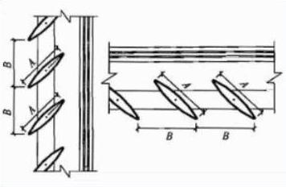
序号 | 编号 | 外挑  A (m) | 百叶间距  B (m) | 遮阳板透射比
1 | 百叶遮阳0 | 0.282 | 0.400 | 0.000

平均遮阳系数
1. 南向：
序号 | 门窗编号 | 楼层 | 数量 | 单个面积（㎡） | 总面积（㎡） | 构造编号 | 自遮阳系数 | 外遮阳编号 | 夏季外遮阳系数 | 冬季外遮阳系数
1 |  | 1,3~7,9~12,14~16 | 26 | 5.904 | 153.504 | 18 | 0.700 |  | 1.000 | 1.000
2 | C0915 | 1~16 | 32 | 1.350 | 43.200 | 18 | 0.700 | 平板遮阳0 | 0.789 | 0.789
3 | C2115 | 1,4~7,10~12,15~16 | 20 | 3.150 | 63.000 | 18 | 0.700 | 百叶遮阳0 | 1.000 | 1.000
4 | C2120 | 1,4~7,10~12,15~16 | 20 | 4.200 | 84.000 | 18 | 0.700 |  | 1.000 | 1.000
5 | C2521 | 1,3~7,9~12,14~16 | 26 | 5.250 | 136.500 | 18 | 0.700 |  | 1.000 | 1.000
6 | C3324 | 1,3~7,9~12,14~16 | 26 | 7.920 | 205.920 | 18 | 0.700 |  | 1.000 | 1.000
朝向总面积(㎡) |  |  |  |  | 686.124 | 朝向综合遮阳系数 |  |  | 0.691 | 0.691
2. 北向：
序号 | 门窗编号 | 楼层 | 数量 | 单个面积（㎡） | 总面积（㎡） | 构造编号 | 自遮阳系数 | 外遮阳编号 | 夏季外遮阳系数 | 冬季外遮阳系数
1 | C0609 | 1~16 | 84 | 0.540 | 45.360 | 18 | 0.700 |  | 1.000 | 1.000
2 | C0909 | 1,3~7,9~12,14~16 | 46 | 0.810 | 37.260 | 18 | 0.700 |  | 1.000 | 1.000
3 | C1221 | 1,3~7,9~12,14~16 | 26 | 2.520 | 65.520 | 18 | 0.700 |  | 1.000 | 1.000
4 | C1821 | 1,3~7,9~12,14~16 | 26 | 3.780 | 98.280 | 18 | 0.700 |  | 1.000 | 1.000
朝向总面积(㎡) |  |  |  |  | 246.420 | 朝向综合遮阳系数 |  |  | 0.700 | 0.700

3. 东向：
序号 | 门窗编号 | 楼层 | 数量 | 单个面积（㎡） | 总面积（㎡） | 构造编号 | 自遮阳系数 | 外遮阳编号 | 夏季外遮阳系数 | 冬季外遮阳系数
1 |  | 1,4~7,10~12,15~16 | 10 | 3.000 | 30.000 | 18 | 0.700 |  | 1.000 | 1.000
2 | C0606 | 1,4~7,10~12,15~16 | 10 | 0.360 | 3.600 | 18 | 0.700 | 百叶遮阳0 | 1.000 | 1.000
3 | C0909 | 1,4~7,10~12,15~16 | 10 | 0.810 | 8.100 | 18 | 0.700 | 百叶遮阳0 | 1.000 | 1.000
朝向总面积(㎡) |  |  |  |  | 41.700 | 朝向综合遮阳系数 |  |  | 0.700 | 0.700

4. 西向：
序号 | 门窗编号 | 楼层 | 数量 | 单个面积（㎡） | 总面积（㎡） | 构造编号 | 自遮阳系数 | 外遮阳编号 | 夏季外遮阳系数 | 冬季外遮阳系数
1 |  | 1,4~7,10~12,15~16 | 10 | 3.000 | 30.000 | 18 | 0.700 |  | 1.000 | 1.000
2 | C0606 | 1,4~7,10~12,15~16 | 10 | 0.360 | 3.600 | 18 | 0.700 | 百叶遮阳0 | 1.000 | 1.000
3 | C0909 | 1,4~7,10~12,15~16 | 10 | 0.810 | 8.100 | 18 | 0.700 | 百叶遮阳0 | 1.000 | 1.000
朝向总面积(㎡) |  |  |  |  | 41.700 | 朝向综合遮阳系数 |  |  | 0.700 | 0.700

5. 平均遮阳系数：
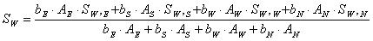

朝向 | 面积（㎡） | 权重系数b | 夏季遮阳系数 | 冬季遮阳系数
南向 | 686.124 | 1.00 | 0.691 | 0.691
北向 | 246.420 | 1.00 | 0.700 | 0.700
东向 | 41.700 | 1.00 | 0.700 | 0.700
西向 | 41.700 | 1.00 | 0.700 | 0.700
整个建筑平均遮阳系数 |  |  | 0.694 | 0.694

外窗遮阳系数
朝向 | 房间编号 | 窗构造  编号 | 夏季遮阳系数 | 标准要求 | 窗墙比
南向 | 10141 | 18 | 0.70 | 0.25 | 0.49
东向 | 10064 | 18 | 0.70 | 0.25 | 0.56
西向 | 10064 | 18 | 0.70 | 不要求 | 0.07

凸窗透明部分

本工程无此项内容

凸窗板
本工程无此项内容

房间类型

房间表
房间类型 | 空调  温度℃ | 供暖  温度℃ | 新风量 | 渗透风  换气次数 | 人员密度 | 照明功率  密度 | 电器设备  功率
主卧室 | 26 | 18 | 0.5(次/h) | 0(次/h) | 32(㎡/人) | 6(W/㎡) | 5(W/㎡)
卫生间 | － | － | 0.5(次/h) | 0(次/h) | 0(㎡/人) | 6(W/㎡) | 0(W/㎡)
厨房 | － | － | 0.5(次/h) | 0(次/h) | 0(㎡/人) | 6(W/㎡) | 24(W/㎡)
楼梯间 | － | － | 0(m³/h.人) | 0(次/h) | 0(㎡/人) | 0(W/㎡) | 0(W/㎡)
次卧室 | 26 | 18 | 0.5(次/h) | 0(次/h) | 32(㎡/人) | 6(W/㎡) | 5(W/㎡)
走廊 | － | － | 0(m³/h.人) | 0(次/h) | 0(㎡/人) | 0(W/㎡) | 0(W/㎡)
起居室 | 26 | 18 | 0.5(次/h) | 0(次/h) | 32(㎡/人) | 6(W/㎡) | 5(W/㎡)
过厅 | 26 | 18 | 0.5(次/h) | 0(次/h) | 32(㎡/人) | 6(W/㎡) | 5(W/㎡)
餐厅 | 26 | 18 | 0.5(次/h) | 0(次/h) | 32(㎡/人) | 6(W/㎡) | 5(W/㎡)

作息时间表
详见附录

计算结果

围护结构热工性能对比

 |  | 设计建筑 |  |  |  | 参照建筑
体形系数S |  | 0.49 |  |  |  | 0.35
屋顶传热系数K [W/(m²·K)] |  | 0.47 |  |  |  | 1.00
外墙（包括非透明幕墙）传热系数K [W/(m²·K)] |  | 0.58(不含反射隔热外饰面附加热阻) |  |  |  | 1.50
屋顶透明部分传热系数  K [W/(m²·K)] |  | － |  |  |  | －
屋顶透明部分遮阳系数 |  | － |  |  |  | －
底面接触室外的架空或外挑楼板传热系数K [W/(m²·K)] |  | 1.19 |  |  |  | 1.50
楼板K [W/(m²·K)] |  | 0.81 |  |  |  | 2.00
分户墙K [W/(m²·K)] |  | 1.33 |  |  |  | 2.00
外窗（包括透明幕墙） | 朝向 | 窗墙比 | 传热  系数 | 遮阳系数 |  | 窗墙比 | 传热  系数 | 遮阳系数
 |  |  |  | 夏季 | 冬季 | 窗墙比 | 传热  系数 | 夏季 | 冬季
外窗（包括透明幕墙） | 南向 | 0.38 | 普窗2.30、  凸窗－ | 普窗0.69、  凸窗－ | 普窗0.69、  凸窗－ | 0.38 | 普窗3.20、  凸窗－ | 普窗0.45、  凸窗－ | 普窗－－、  凸窗－
外窗（包括透明幕墙） | 北向 | 0.16 | 普窗2.30、  凸窗－ | 普窗0.70、  凸窗－ | 普窗0.70、  凸窗－ | 0.16 | 普窗4.70、  凸窗－ | 普窗－－、  凸窗－ | 普窗－－、  凸窗－
外窗（包括透明幕墙） | 东向 | 0.06 | 普窗2.30、  凸窗－ | 普窗0.70、  凸窗－ | 普窗0.70、  凸窗－ | 0.06 | 普窗4.70、  凸窗－ | 普窗－－、  凸窗－ | 普窗－－、  凸窗－
外窗（包括透明幕墙） | 西向 | 0.06 | 普窗2.30、  凸窗－ | 普窗0.70、  凸窗－ | 普窗0.70、  凸窗－ | 0.06 | 普窗4.70、  凸窗－ | 普窗－－、  凸窗－ | 普窗－－、  凸窗－
备注：1. — 代表本工程无对应项; 2. ——代表参照建筑不要求，取值同设计建筑。

负荷分项统计
分类 | 围护传热 | 室内得热 | 窗日射 | 新风/渗透 | 热回收 | 合计
供暖需求(kWh/㎡) | -24.91 | 2.89 | 7.43 | -7.74 | 0.00 | -22.32
供冷需求(kWh/㎡) | 9.08 | 5.67 | 17.39 | 15.76 | 0.00 | 47.90
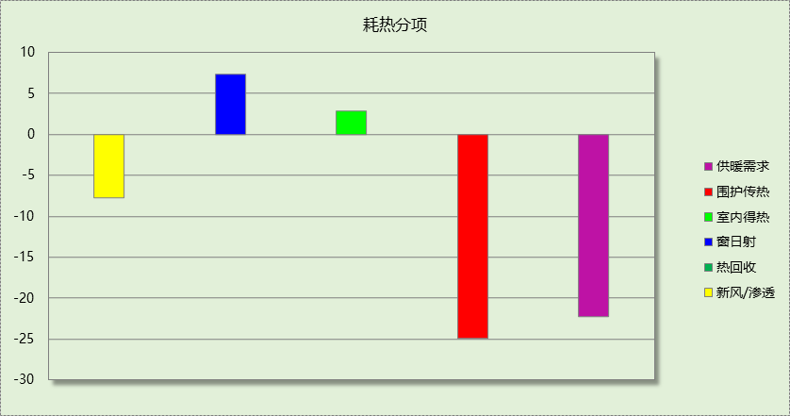

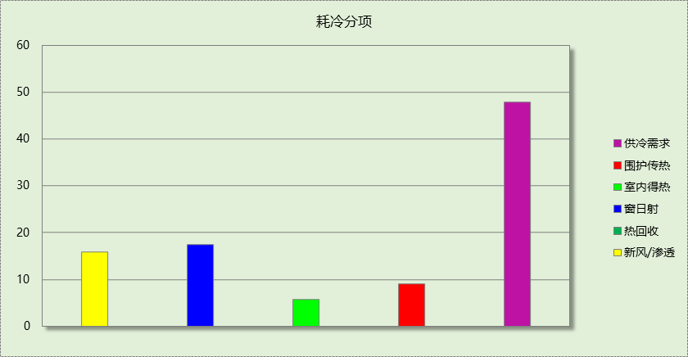

逐月负荷表
月份 | 供暖需求  (kWh) | 供冷需求  (kWh) | 热负荷  峰值(kW) | 热负荷  峰值时刻 | 冷负荷  峰值(kW) | 冷负荷  峰值时刻
1月 | 38393 | 0 | 109.737 | 01月23日06时 | 0.000 | --
2月 | 30973 | 4 | 103.855 | 02月25日06时 | 2.332 | 02月20日13时
3月 | 22891 | 3074 | 101.199 | 03月06日05时 | 71.774 | 03月30日15时
4月 | 19 | 3302 | 1.632 | 04月24日05时 | 55.660 | 04月18日14时
5月 | 0 | 19298 | 0.000 | -- | 115.377 | 05月21日16时
6月 | 0 | 46946 | 0.000 | -- | 122.705 | 06月28日13时
7月 | 0 | 69096 | 0.000 | -- | 159.671 | 07月31日12时
8月 | 0 | 71835 | 0.000 | -- | 155.631 | 08月10日12时
9月 | 0 | 38206 | 0.000 | -- | 163.530 | 09月04日11时
10月 | 0 | 11149 | 0.019 | 10月27日06时 | 106.572 | 10月02日12时
11月 | 8133 | 5293 | 64.762 | 11月11日05时 | 100.157 | 11月01日14时
12月 | 24572 | 3 | 96.646 | 12月26日06时 | 0.983 | 12月07日14时
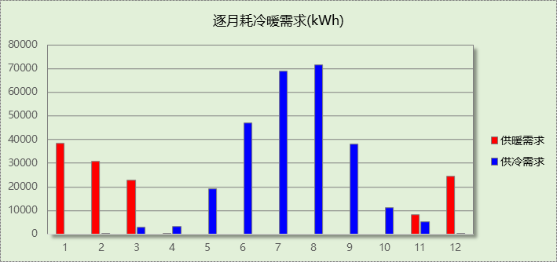

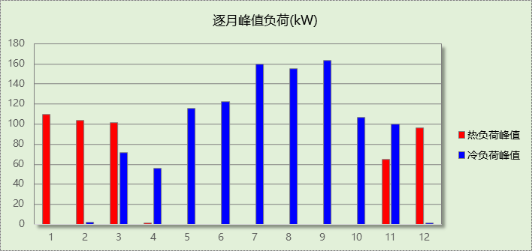

围护结构节能率
能耗分类 | 能耗子类 | 设计建筑  (kWh/㎡) | 参照建筑  (kWh/㎡) | 节能率  （%）
建筑负荷 | 耗冷量 | 47.90 | 41.16 | -16.39%
建筑负荷 | 耗热量 | 22.32 | 32.92 | 32.18%
建筑负荷 | 冷热合计 | 70.22 | 74.07 | 5.20%
供冷能耗 | 综合效率折算权重 | 2.8 | 2.8 | -16.39%
供冷能耗 | 供冷能耗 | 17.11 | 14.70 | -16.39%
供暖能耗 | 综合效率折算权重 | 1.8 | 1.8 | 32.18%
供暖能耗 | 供暖能耗 | 12.40 | 18.29 | 32.18%
供暖供冷综合能耗 |  | 29.51 | 32.98 | 10.54%

绿色建筑性能评估得分

优化建筑围护结构的热工性能
序号 | 评价内容 | 评估分值 | 自评得分
1 | 建筑供暖空调负荷降低5% | 5 | 10
2 | 建筑供暖空调负荷降低10% | 10 | 10
3 | 建筑供暖空调负荷降低15% | 15 | 10
标准依据 | 《绿色建筑评价标准》GB/T 50378-2019第7.2.4条
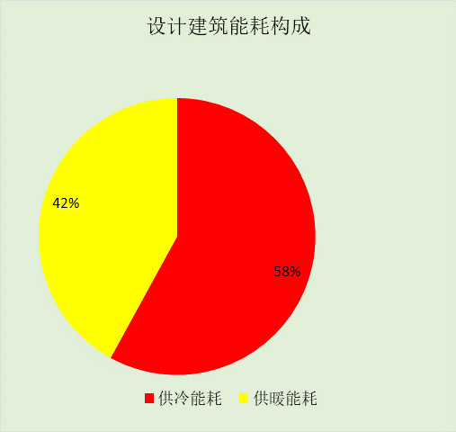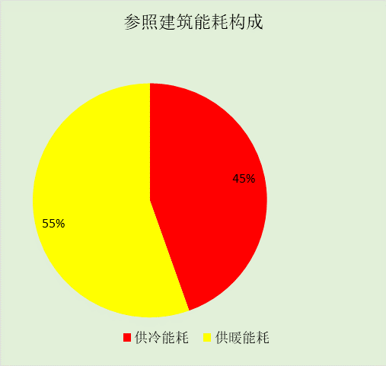

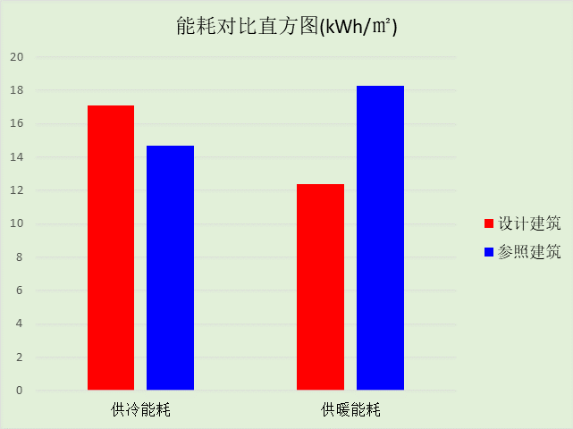

附录

工作日/节假日人员逐时在室率(%)

房间类型 | 1 | 2 | 3 | 4 | 5 | 6 | 7 | 8 | 9 | 10 | 11 | 12 | 13 | 14 | 15 | 16 | 17 | 18 | 19 | 20 | 21 | 22 | 23 | 24
主卧室 | 61 | 61 | 62 | 61 | 61 | 58 | 40 | 21 | 17 | 16 | 15 | 16 | 18 | 18 | 15 | 14 | 14 | 14 | 15 | 18 | 24 | 37 | 52 | 57
主卧室 | 57 | 57 | 58 | 58 | 58 | 59 | 55 | 42 | 30 | 21 | 15 | 14 | 17 | 17 | 14 | 14 | 13 | 13 | 14 | 17 | 23 | 32 | 46 | 52
卫生间 | 0 | 0 | 0 | 0 | 0 | 0 | 0 | 0 | 0 | 0 | 0 | 0 | 0 | 0 | 0 | 0 | 0 | 0 | 0 | 0 | 0 | 0 | 0 | 0
卫生间 | 0 | 0 | 0 | 0 | 0 | 0 | 0 | 0 | 0 | 0 | 0 | 0 | 0 | 0 | 0 | 0 | 0 | 0 | 0 | 0 | 0 | 0 | 0 | 0
厨房 | 0 | 0 | 0 | 0 | 0 | 7 | 41 | 42 | 9 | 1 | 10 | 41 | 19 | 2 | 0 | 1 | 21 | 71 | 74 | 19 | 2 | 0 | 1 | 0
厨房 | 0 | 0 | 0 | 0 | 0 | 7 | 41 | 42 | 9 | 1 | 10 | 41 | 19 | 2 | 0 | 1 | 21 | 71 | 74 | 19 | 2 | 0 | 1 | 0
楼梯间 | 0 | 0 | 0 | 0 | 0 | 0 | 0 | 0 | 0 | 0 | 0 | 0 | 0 | 0 | 0 | 0 | 0 | 0 | 0 | 0 | 0 | 0 | 0 | 0
楼梯间 | 0 | 0 | 0 | 0 | 0 | 0 | 0 | 0 | 0 | 0 | 0 | 0 | 0 | 0 | 0 | 0 | 0 | 0 | 0 | 0 | 0 | 0 | 0 | 0
次卧室 | 61 | 61 | 62 | 61 | 61 | 58 | 40 | 21 | 17 | 16 | 15 | 16 | 18 | 18 | 15 | 14 | 14 | 14 | 15 | 18 | 24 | 37 | 52 | 57
次卧室 | 57 | 57 | 58 | 58 | 58 | 59 | 55 | 42 | 30 | 21 | 15 | 14 | 17 | 17 | 14 | 14 | 13 | 13 | 14 | 17 | 23 | 32 | 46 | 52
走廊 | 0 | 0 | 0 | 0 | 0 | 0 | 0 | 0 | 0 | 0 | 0 | 0 | 0 | 0 | 0 | 0 | 0 | 0 | 0 | 0 | 0 | 0 | 0 | 0
走廊 | 0 | 0 | 0 | 0 | 0 | 0 | 0 | 0 | 0 | 0 | 0 | 0 | 0 | 0 | 0 | 0 | 0 | 0 | 0 | 0 | 0 | 0 | 0 | 0
起居室 | 16 | 16 | 16 | 15 | 16 | 24 | 31 | 19 | 15 | 14 | 14 | 19 | 22 | 19 | 13 | 14 | 18 | 35 | 49 | 54 | 50 | 35 | 21 | 15
起居室 | 14 | 13 | 13 | 13 | 13 | 18 | 22 | 24 | 29 | 32 | 34 | 37 | 35 | 32 | 26 | 28 | 33 | 39 | 44 | 47 | 45 | 34 | 23 | 16
过厅 | 16 | 16 | 16 | 15 | 16 | 24 | 31 | 19 | 15 | 14 | 14 | 19 | 22 | 19 | 13 | 14 | 18 | 35 | 49 | 54 | 50 | 35 | 21 | 15
过厅 | 14 | 13 | 13 | 13 | 13 | 18 | 22 | 24 | 29 | 32 | 34 | 37 | 35 | 32 | 26 | 28 | 33 | 39 | 44 | 47 | 45 | 34 | 23 | 16
餐厅 | 16 | 16 | 16 | 15 | 16 | 24 | 31 | 19 | 15 | 14 | 14 | 19 | 22 | 19 | 13 | 14 | 18 | 35 | 49 | 54 | 50 | 35 | 21 | 15
餐厅 | 14 | 13 | 13 | 13 | 13 | 18 | 22 | 24 | 29 | 32 | 34 | 37 | 35 | 32 | 26 | 28 | 33 | 39 | 44 | 47 | 45 | 34 | 23 | 16

注：上行：工作日；下行：节假日

工作日/节假日照明开关时间表(%)

房间类型 | 1 | 2 | 3 | 4 | 5 | 6 | 7 | 8 | 9 | 10 | 11 | 12 | 13 | 14 | 15 | 16 | 17 | 18 | 19 | 20 | 21 | 22 | 23 | 24
主卧室 | 0 | 0 | 0 | 0 | 0 | 0 | 0 | 0 | 0 | 0 | 0 | 0 | 0 | 0 | 0 | 0 | 0 | 0 | 50 | 50 | 50 | 10 | 10 | 10
主卧室 | 0 | 0 | 0 | 0 | 0 | 0 | 0 | 0 | 0 | 0 | 0 | 0 | 0 | 0 | 0 | 0 | 0 | 0 | 50 | 50 | 50 | 10 | 10 | 10
卫生间 | 0 | 0 | 0 | 0 | 0 | 0 | 0 | 0 | 0 | 0 | 0 | 0 | 0 | 0 | 0 | 0 | 100 | 100 | 100 | 100 | 100 | 100 | 100 | 0
卫生间 | 0 | 0 | 0 | 0 | 0 | 0 | 0 | 0 | 0 | 0 | 0 | 0 | 0 | 0 | 0 | 0 | 100 | 100 | 100 | 100 | 100 | 100 | 100 | 0
厨房 | 0 | 0 | 0 | 0 | 0 | 0 | 0 | 0 | 0 | 0 | 0 | 0 | 0 | 0 | 0 | 0 | 100 | 100 | 100 | 100 | 100 | 100 | 100 | 0
厨房 | 0 | 0 | 0 | 0 | 0 | 0 | 0 | 0 | 0 | 0 | 0 | 0 | 0 | 0 | 0 | 0 | 100 | 100 | 100 | 100 | 100 | 100 | 100 | 0
楼梯间 | 0 | 0 | 0 | 0 | 0 | 0 | 0 | 0 | 0 | 0 | 0 | 0 | 0 | 0 | 0 | 0 | 100 | 100 | 100 | 100 | 100 | 100 | 100 | 0
楼梯间 | 0 | 0 | 0 | 0 | 0 | 0 | 0 | 0 | 0 | 0 | 0 | 0 | 0 | 0 | 0 | 0 | 100 | 100 | 100 | 100 | 100 | 100 | 100 | 0
次卧室 | 0 | 0 | 0 | 0 | 0 | 0 | 0 | 0 | 0 | 0 | 0 | 0 | 0 | 0 | 0 | 0 | 0 | 0 | 50 | 50 | 50 | 10 | 10 | 10
次卧室 | 0 | 0 | 0 | 0 | 0 | 0 | 0 | 0 | 0 | 0 | 0 | 0 | 0 | 0 | 0 | 0 | 0 | 0 | 50 | 50 | 50 | 10 | 10 | 10
走廊 | 0 | 0 | 0 | 0 | 0 | 0 | 0 | 0 | 0 | 0 | 0 | 0 | 0 | 0 | 0 | 0 | 100 | 100 | 100 | 100 | 100 | 100 | 100 | 0
走廊 | 0 | 0 | 0 | 0 | 0 | 0 | 0 | 0 | 0 | 0 | 0 | 0 | 0 | 0 | 0 | 0 | 100 | 100 | 100 | 100 | 100 | 100 | 100 | 0
起居室 | 0 | 0 | 0 | 0 | 0 | 0 | 0 | 0 | 0 | 0 | 0 | 0 | 0 | 0 | 0 | 0 | 0 | 0 | 100 | 100 | 100 | 100 | 100 | 50
起居室 | 0 | 0 | 0 | 0 | 0 | 0 | 0 | 0 | 0 | 0 | 0 | 0 | 0 | 0 | 0 | 0 | 0 | 0 | 100 | 100 | 100 | 100 | 100 | 50
过厅 | 0 | 0 | 0 | 0 | 0 | 0 | 0 | 0 | 0 | 0 | 0 | 0 | 0 | 0 | 0 | 0 | 0 | 0 | 100 | 100 | 100 | 100 | 100 | 50
过厅 | 0 | 0 | 0 | 0 | 0 | 0 | 0 | 0 | 0 | 0 | 0 | 0 | 0 | 0 | 0 | 0 | 0 | 0 | 100 | 100 | 100 | 100 | 100 | 50
餐厅 | 0 | 0 | 0 | 0 | 0 | 0 | 0 | 0 | 0 | 0 | 0 | 0 | 0 | 0 | 0 | 0 | 0 | 0 | 100 | 100 | 100 | 100 | 100 | 50
餐厅 | 0 | 0 | 0 | 0 | 0 | 0 | 0 | 0 | 0 | 0 | 0 | 0 | 0 | 0 | 0 | 0 | 0 | 0 | 100 | 100 | 100 | 100 | 100 | 50

注：上行：工作日；下行：节假日

工作日/节假日设备逐时使用率(%)

房间类型 | 1 | 2 | 3 | 4 | 5 | 6 | 7 | 8 | 9 | 10 | 11 | 12 | 13 | 14 | 15 | 16 | 17 | 18 | 19 | 20 | 21 | 22 | 23 | 24
主卧室 | 0 | 0 | 0 | 0 | 0 | 0 | 0 | 0 | 0 | 0 | 0 | 0 | 0 | 0 | 0 | 0 | 0 | 0 | 0 | 70 | 10 | 10 | 10 | 10
主卧室 | 0 | 0 | 0 | 0 | 0 | 0 | 0 | 0 | 0 | 0 | 0 | 0 | 0 | 0 | 0 | 0 | 0 | 0 | 0 | 70 | 10 | 10 | 10 | 10
卫生间 | 100 | 100 | 100 | 100 | 100 | 100 | 100 | 100 | 100 | 100 | 100 | 100 | 100 | 100 | 100 | 100 | 100 | 100 | 100 | 100 | 100 | 100 | 100 | 100
卫生间 | 100 | 100 | 100 | 100 | 100 | 100 | 100 | 100 | 100 | 100 | 100 | 100 | 100 | 100 | 100 | 100 | 100 | 100 | 100 | 100 | 100 | 100 | 100 | 100
厨房 | 100 | 100 | 100 | 100 | 100 | 100 | 100 | 100 | 100 | 100 | 100 | 100 | 100 | 100 | 100 | 100 | 100 | 100 | 100 | 100 | 100 | 100 | 100 | 100
厨房 | 100 | 100 | 100 | 100 | 100 | 100 | 100 | 100 | 100 | 100 | 100 | 100 | 100 | 100 | 100 | 100 | 100 | 100 | 100 | 100 | 100 | 100 | 100 | 100
楼梯间 | 100 | 100 | 100 | 100 | 100 | 100 | 100 | 100 | 100 | 100 | 100 | 100 | 100 | 100 | 100 | 100 | 100 | 100 | 100 | 100 | 100 | 100 | 100 | 100
楼梯间 | 100 | 100 | 100 | 100 | 100 | 100 | 100 | 100 | 100 | 100 | 100 | 100 | 100 | 100 | 100 | 100 | 100 | 100 | 100 | 100 | 100 | 100 | 100 | 100
次卧室 | 0 | 0 | 0 | 0 | 0 | 0 | 0 | 0 | 0 | 0 | 0 | 0 | 0 | 0 | 0 | 0 | 0 | 0 | 0 | 70 | 10 | 10 | 10 | 10
次卧室 | 0 | 0 | 0 | 0 | 0 | 0 | 0 | 0 | 0 | 0 | 0 | 0 | 0 | 0 | 0 | 0 | 0 | 0 | 0 | 70 | 10 | 10 | 10 | 10
走廊 | 100 | 100 | 100 | 100 | 100 | 100 | 100 | 100 | 100 | 100 | 100 | 100 | 100 | 100 | 100 | 100 | 100 | 100 | 100 | 100 | 100 | 100 | 100 | 100
走廊 | 100 | 100 | 100 | 100 | 100 | 100 | 100 | 100 | 100 | 100 | 100 | 100 | 100 | 100 | 100 | 100 | 100 | 100 | 100 | 100 | 100 | 100 | 100 | 100
起居室 | 23 | 23 | 23 | 23 | 23 | 23 | 23 | 23 | 23 | 23 | 23 | 23 | 69 | 69 | 23 | 23 | 23 | 23 | 23 | 100 | 100 | 100 | 100 | 69
起居室 | 23 | 23 | 23 | 23 | 23 | 23 | 23 | 23 | 23 | 23 | 23 | 23 | 69 | 69 | 23 | 23 | 23 | 23 | 23 | 100 | 100 | 100 | 100 | 69
过厅 | 23 | 23 | 23 | 23 | 23 | 23 | 23 | 23 | 23 | 23 | 23 | 23 | 69 | 69 | 23 | 23 | 23 | 23 | 23 | 100 | 100 | 100 | 100 | 69
过厅 | 23 | 23 | 23 | 23 | 23 | 23 | 23 | 23 | 23 | 23 | 23 | 23 | 69 | 69 | 23 | 23 | 23 | 23 | 23 | 100 | 100 | 100 | 100 | 69
餐厅 | 23 | 23 | 23 | 23 | 23 | 23 | 23 | 23 | 23 | 23 | 23 | 23 | 69 | 69 | 23 | 23 | 23 | 23 | 23 | 100 | 100 | 100 | 100 | 69
餐厅 | 23 | 23 | 23 | 23 | 23 | 23 | 23 | 23 | 23 | 23 | 23 | 23 | 69 | 69 | 23 | 23 | 23 | 23 | 23 | 100 | 100 | 100 | 100 | 69

注：上行：工作日；下行：节假日

